KINO SLOVENSKA BISTRICA
SPORED KINOPREDSTAV ZA MESEC MAJ 2015
Sobota,  2.5.  ob 20.00 | SELMA  biografska zgodovinska drama (ZDA, Velika Britanija)  I: David Oyelowo, Carmen Ejogo, Jim France | 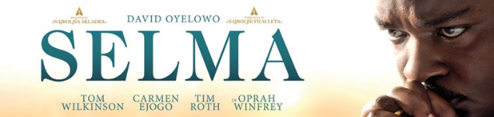
Petek,  8.5.  ob 18.00 | ZVONČICA IN LEGENDA O NIKOLIZVERI  animirana domišljijska pustolovščina (ZDA)
ob 20.00 | EKSOTIČNI HOTEL MARIGOLD  komedija, drama (Velika Britanija)  I: Judi Dench, Tom Wilkinson, Maggie Smith | 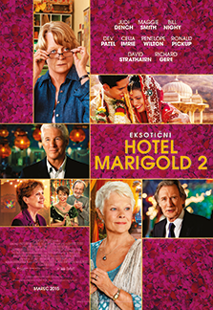
Sobota,  9.5.  ob 17.00 | ZVONČICA IN LEGENDA O NIKOLIZVERI
ob 19.00 | KDO=MI2?  glasbeni dokumentarec (Slovenija)  I: Tone Kregar – Tonč, Jernej Dirnbek – Dimek, Egon Herman – Srajca | 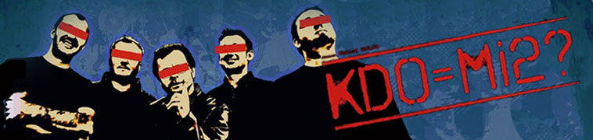
Petek,  15.5.  ob 18.00 | POBESNELI MAX: CESTA BESA  akcijski, pustolovski, triller (Avstralija, ZDA)  I: Tom Hardy, Rosie Huntington-Whiteley, Charlize Theron | 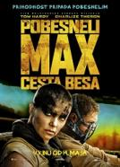
ob 20.00 | PRAVA NOTA 2  glasbena komedija (ZDA)  I: Anna Kendrick, Skylar Astin, Rebel Wilson | 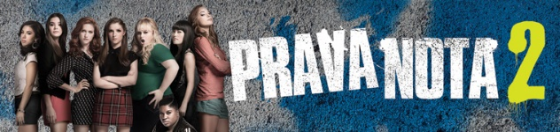
Sobota,  16.5.  ob 18.00 | MUMIN NA AZURNI OBALI  družinska animirana komedija (Finska, Francija)  G: Gašper Jarni, Maja Kunšič, Andrej Murenc | 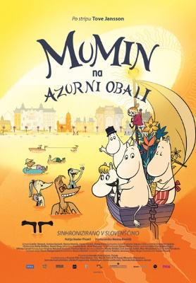
ob 20.00 | POBESNELI MAX: CESTA BESA

